

**SUS**

**Uddannelsesudvalget for Rengøring og Service**

**Inspirationsmateriale til arbejdsmarkedsuddannelsen**

**Nr. 49789**

**Grundlæggende rengøringshygiejne, del 2**

**Uddannelsesmål:**

Efter endt uddannelse kan deltageren:

* Planlægge og udføre infektionshygiejnisk rengøring.
* På- og aftage personlige værnemidler korrekt.
* Håndtere brugt rengøringsudstyr og affald på en hygiejnisk måde.
* Indhente relevant information om rengøringshygiejne, herunder vejledninger fra fx Statens serum Institut (SSI) og har kendskab til adfærdsdesign i form af nudging.

**Varighed:**

1 dag

Udarbejdet af:

Jette Nissen og Lene Rasmussen

Januar 2021

**Baggrund for uddannelsen**

I en tid, hvor nye virus og bakterier samt svampe rammer rengøringsmiljøet, er det vigtigt at rengøringsmedarbejdere har et overblik over, hvordan rengøringen i de enkelte tilfælde kan planlægges og udføres.

Kravene fra kunderne stiger med henblik på at få styrket den hygiejniske standard og derfor er det vigtigt at rengøringsmedarbejderen kan håndtere arbejdet på en sikker og forsvarlig måde. Arbejdspladserne har brug for en vidende rengøringsmedarbejder, der kan føre en dialog om, hvad der rengøringshygiejnisk er brug for på en arbejdsplads. Herunder vigtigheden af at kunne stimulere medarbejdernes adfærd. Rengøringsmedarbejderen skal også være bekendt med, hvor vigtigt det er at opretholde en god personlig hygiejne. Da en hygiejnisk håndvask eller afspritning er vigtigt i forhold til at nedbringe smitterisiko ved epidemier, er det afgørende at brugere, kunder og personale udfører den. Rengøringsmedarbejderen skal selv huske den korrekte hygiejne og kan være med til at præge hygiejnen på arbejdspladsen. I tilfælde af epidemier, skal alle lære at følge nye retningslinjer og det skal være så nemt som muligt. Det betyder, at vi skal hjælpes til den nye adfærd. Studier har vist, at man kan adfærdsregulere ved nudging. Derfor er det vigtigt, at rengøringsmedarbejderen får kendskab til adfærdsdesign i form af nudging. Studier har vist, at det er af afgørende betydning, hvor man placerer håndsprit til en hygiejnisk håndvask eller håndsprit til at erstatte en håndvask. Se dette link: <https://mortenmunster.com/det-oversete-vaaben-mod-corona-et-lille-kneb-med-stor-effekt/>

Kurset er en overbygning på Grundlæggende rengøringshygiejne, nr.49349, hvor man får et basiskendskab til hygiejne og rengøring ud fra berøringspunkter og smitteveje.

**Målgruppe for uddannelsen**

Alle der arbejder inden for rengøringsområdet

**Deltagerforudsætninger:**

**Deltagerne skal have gennemgået og bestået Grundlæggende rengøringshygiejne for at deltage på kurset.**

**Tilrettelæggelse af uddannelsen**

I tilrettelæggelsen af uddannelsen tages der hensyn til de forskellige baggrunde deltagerne har og deres videns- og erfaringsgrundlag i forhold til arbejdet og Grundlæggende rengøringshygiejne del I. Undervisningen bør veksle mellem teori, opgaveløsning i grupper og praktiske øvelser. Der arbejdes case baseret, hvor kursisterne tager udgangspunkt i forskellige tilfælde af bakterie, virus eller svampeangreb. Det er vigtigt at være opmærksom på kursusmålet, da den afsluttende prøve knytter sig til dette. Den afsluttende prøve er praktisk.

**Temaer for undervisningsindholdet:**

**Tema 1:**

Kort opsummering – hvad er der aktuelt inden for hygiejne – bakterier, virus, svampe, eller nye metoder til rengøring.

Kursisterne arbejder med opgaven i Tema 1, og underviseren opsummerer – især hvis der lige er tilfælde af fx Corona – covid 19. Hvordan det fx bør håndteres i rengøringsopgaven på den enkelte arbejdsplads.

**Tema 2:**

**Personlige værnemidler – på- og aftagning**

Det er en forudsætning at kursisten kan udføre korrekt håndhygiejne inden brug af personlige værnemidler. Under dette punkt taler vi om, at det er vigtigt at placere håndsæbe og hånddesinfektion, så det er let at bruge. Samtidig skal håndvaske også være placeret på let tilgængelige steder, samt en styring af hvem der må anvende diverse toiletforhold. Endvidere skal der være nok værnemidler og håndhygiejne varer på lager, og det skal være let at bestille nyt. Kursisten demonstrerer i tomandsgrupper, at de har denne færdighed i opgave 1 i Tema 2.

Når kursisterne arbejder med opgave 2 i Tema 2, er det vigtigt, at de får en forståelse for, hvor vigtigt det er at tage værnemidler rigtigt på og af. Der kan meget let ske en selv smitte ved aftagning af værnemidler. Vis evt. video – fra SSI – om på- og aftagning af personlige værnemidler.

Man kan smøre lidt fluorescerende creme på handskerne og se om der er noget på dragten eller hænderne efter aftagning med en uv-lampe.

**Tema 3:**

Hygiejnisk håndtering af brugt rengøringsudstyr og affald

Kursisterne løser opgaven, der er i dette tema.

Der er mange meninger om, hvorledes man bør vaske og desinficere udstyret, og ved gennemgang af opgaven er det vigtigt at præcisere, hvordan man vasker klude og mopper samt vasker redskaber og vogne, samt øvrigt udstyr.

Der bruges eksisterende vejledninger fra [www.ssi.dk](http://www.ssi.dk)

**Tema 4:**

Planlægning og udførelse af infektionshygiejnisk rengøring ved et bakterie, virus eller svampe tilfælde på arbejdsområdet.

Kursisterne laver den lille projektopgave, der er beskrevet under dette tema. Det er vigtigt at tale om dosering af kemi og arbejdsgange i rengøringen. Ved fremlæggelsen skal der lægges vægt på, at det er vigtigt at samarbejde med kunderne i forhold til øget rengøring. Kunderne skal vide, hvilken øget rengøringsindsats, der bliver udført for at højne den hygiejniske standard ved tilstedeværelse af patogene mikroorganismer. Måske skal kunderne inddrages mere til hyppigere klargøring i forhold til rengøring. Hvis man få kunderne til at ændre vaner i brug af lokaler, fx selv at af spritte borde efter brug og lufte hyppigere ud i lokaler, de bruger. Ved epidemier og større tilfælde af bakterieangreb, vil kunden også have en interesse i at rengøringen og niveauet af rengøringen bliver meget synligt. Rengøringen kan blive mere synlig ved fx opsætning af plancher, der viser rengøringsindsatser – ligesom man kan opsætte dokumentation for udført rengøring på kritiske steder. Det handler også om, at kunderne skal være trygge ved den rengøring, der bliver udført og her er det vigtigt, at rengøringsenheden har et tydeligt og klart informationsniveau til kunderne. Samtidig skal kunderne også informere rengøringsenheden, hvis der er tilfælde af patogene mikroorganismer på arbejdspladsen. Man kan også foreslå, at arbejdsstederne etablerer systemer, der opfordrer brugere til at bruge håndvaske og affaldsspande samt måtter. Der skal etableres standere med håndsprit på lettilgængelige steder, så brugerne let kan bruge dem. Her tales om, at vi skal være med til at ændre folks vaner, og efterkomme nye retningslinjer, der kommer på arbejdspladser ved epidemier. Det vil være effektivt at placere standere med hånddesinfektion lige ved indgangen, så brugere ikke overser dem. Se evt. link: <https://mortenmunster.com/det-oversete-vaaben-mod-corona-et-lille-kneb-med-stor-effekt/> Bliv også inspireret til dette emne på Nudging guiden: Introduktion til nudging som metode, BFA. Der fås mange posters med opfordring til at vaske hænder, bruge affaldsspande og bruge måtter. Flere gode posters findes på [www.ssi.dk](http://www.ssi.dk)

**Tema 5:**

Repetition

Der laves en lille quiz

**Tema 6:**

Praktisk prøve og evaluering.

**Udstyr:**

Vogne, klude, mopper og rekvisitter til rengøring.

Rengøringskemi og desinfektionsmidler til professionel rengøring og desinfektion

Personlige værnemidler (engangsdragt, mundbind, handsker, visir, beskyttelsesbriller, sko)

Posters/plakater med god hygiejne – [www.ssi.dk](http://www.ssi.dk)

Lokaler til praktiske øvelser og prøve:

Område med adgang til forskellige typer af lokaler, f.eks.

kontor, toilet, klasselokale, mødelokale, sengestue og køkken.

**Litteratur:**

Kompendie ”Grundlæggende rengøringshygiejne”, SUS

NIR – Nationalinfektionshygiejniske Retningslinjer for rengøring i hospitals- og primærsektoren, herunder dagtilbud og skoler.

Branchevejledning om smitte og risiko for smittespredning ved rengøring (BAR service)

Branchevejledning om rengøring i særligt forurenede lokaliteter. (svampe)

At-vejledning C.0.18 Udsættelse for bakterier, svampe og andre mikroorganismer

At-vejledning C.1.3 Om arbejde med stoffer og materialer

Introduktion til nudging som metode, BFA.

Brave.dk

**Her kan hentes yderligere information**

[www.ssi.dk](http://www.ssi.dk)

[www.bar-service.dk](http://www.bar-service.dk)

**Forslag til lektionsplan**

|  |  |  |
| --- | --- | --- |
| **Tid** | **Emne** | **Metode** |
| **Formiddag** | **Velkomst, praktiske oplysninger**  **Præsentation**  **Tema 1** | **Lærer byder velkommen og orienterer om praktiske oplysninger samt målet for uddannelsen.**  **Hver enkelt præsenterer sig og forholder sig til målet for dagen.**  **Kort læreroplæg. (15 min)**  **Kursister laver opgave til Tema 1** |
|  | **Tema 2**  **Personlige værnemidler** | **Lærer viser demofilm fra** [**www.ssi.dk**](http://www.ssi.dk) **om på- og aftagning af personlige værnemidler.**  **Kursister laver opgaven til tema 2 – incl vask af hænder og på- og aftagning af værnemidler.** |
|  | **Tema 3**  **Håndtering af brugt rengøringsudstyr og affald** | **Kursisterne laver opgaven til tema 3, og ved gennemgangen supplerer læreren med gældende retningslinjer for håndtering af brugt rengøringsudstyr og affald** |
| **Frokost** |  |  |
|  | **Tema 4**  **Planlægning og udfør rengøring** | **Opgaven til tema 4 udarbejdes og gennemgås i plenum** |
|  | **Tema 5:**  **Quiz** | **Kursisterne laver en quiz, der repeterer emnerne.**  **Brug fx den der ligger under tema 5.** |
|  | **Tema 6:**  **Praktisk prøve**  **Evaluering** | **Alle skal til prøve. Beregn 15 min til hver. Det er tilladt at gå op i gruppe.**  **Alle evaluerer kurset i** [**www.viskvalitet.dk**](http://www.viskvalitet.dk) |

**Forslag til opgaver**

**I det følgende vil vi komme med forslag til opgaver, der kan bruges i de forskellige tema.**

**Tema 1.**

**Nyt inden for hygiejne.**

Arbejd i grupper med 3 – 4 deltagere til denne opgave.

Søg på internettet – [www.ssi.dk](http://www.ssi.dk) og brug 15 minutter til opgaven.

1. Hvilke bakterie, virus og svampeangreb er aktuelle?
2. Kender du til nogle af dem på arbejdspladsen?
3. Hvilke tiltag gøres for at stoppe evt. smitte fra dem?

Grupper fremlægger resultaterne og der tales om det i plenum.

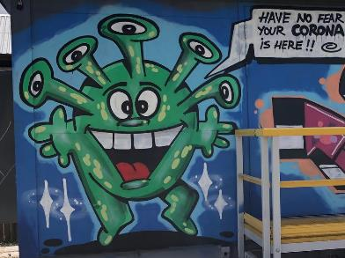

Kilde: SSI – covid 19 virus Kilde: privat foto

**Tema 2.**

**Forudsætning før på- og aftagning af personlige værnemidler. Ca. 10 min.**

**Opgave 1**

1. Find sammen to og to. Gå til et håndvaskeområde.
2. En kursist vasker hænderne korrekt, imens tager den anden kursist tid på håndvasken fra at vandhanen tændes til den slukkes- og omvendt.
3. Tiden for håndvasken noteres og proceduren for håndvasken iagttages.
4. Tiden og processen drøftes i plenum

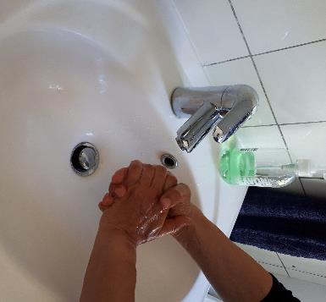

Privat foto

**Personlige værnemidler – på- og aftagning.**

**På** [**www.ssi.dk**](http://www.ssi.dk) **ses, hvilke værnemidler anbefales og hvordan man tager dem på og aftager dem.**

**Opgave 2:**

1. Find værnemidler frem til rengøring, hvor der er et angreb af en patogen mikroorganisme (bakterie). Udvælg en patogen mikroorganisme!
2. Tag værnemidler hygiejnisk korrekt på. Alle i gruppen prøver at udføre opgaven.
3. Tag værnemidler korrekt af. Alle i gruppen prøver at udføre opgaven.

**Noter:**

Hvad var svært ved processen?

**Tema 3.**

**Hygiejnisk håndtering af brugt rengøringsudstyr og affald.**

**Opgave:**

1. Hvordan skal rengøringsudstyret rengøres efter brug?

2. Hvordan skal klude vaskes efter rengøring?

3. Hvordan skal affald håndteres hygiejnisk korrekt?

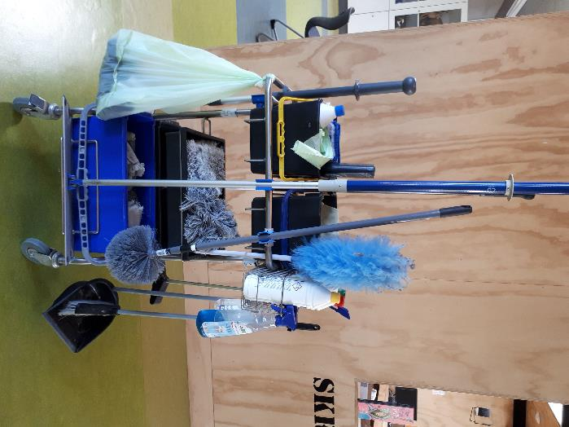

Kilde: privat foto

**Tema 4.**

Planlægge og udføre rengøring på et område, hvor der er et tilfælde af bakterie, virus eller svampe.

Gruppen vælger selv et eller flere tilfælde af bakterie, virus eller svampeangreb på området og løser opgaven.

|  |  |
| --- | --- |
| **Spørgsmål** | **Svar** |
| **Hvad er angrebet?** |  |
| **Hvilke livsbetingelser har den specifikke mikroorganisme?** |  |
| **Hvordan forebygger man væksten af mikroorganismen?** |  |
| **Hvordan rengøres og evt. desinficeres der ved vækst?** |  |
| **Hvilket udstyr bruger I?** |  |
| **Hvilken kemi bruges?**  **Hvilken dosering?** |  |
| **Beskriv selve arbejdsgangen** |  |
| **Hvilke værnemidler skal der bruges ved rengøringen?** |  |
| **Udfør rengøringen på et område** |  |
| **Afrig vogn** |  |
| **Aftagning af værnemidler** |  |

1. **Hvilket samarbejde skal du have med kunderne i forhold til evt. tilfælde af patogene bakterier på dit område?**
2. **Hvordan vil du informere kunderne om din rengøring ved dette angreb?**
3. **Du får til opgave at gennemføre mellemrengøringer af klasseværelser og toiletter på en skole midt på dagen i arbejdstiden, hvordan kan du bedst mulig få adgang til klasserne?**
4. **Hvorfor et det vigtigt at informere kunderne om tiltag ved rengøringen i tilfælde af angreb af mikroorganismer.**
5. **Hvordan kan du bidrage til adfærdsændring ved infektionshygiejnisk rengøring?**

**(nævn nogle eksempler)**

**Tema 5.**

**Repetition – en lille quiz**

|  |  |  |
| --- | --- | --- |
| **Rengøringshygiejne quiz** | | |
| **1.** | **Mikroorganismers vækst hæmmes ved** | |
|  | **A** | **At vaske klude og fladmopper ved 70 c** |
|  | **B** | **At efter tørre med en tør klud i forbindelse med våd rengøring** |
|  | **C** | **At lufte godt ud** |
|  |  |  |
| **2.** | **Smittekæden kan brydes ved at** | |
|  | **A** | **Afspritning af handsker** |
|  | **B** | **Tage et plaster på et sår** |
|  | **C** | **Udføre korrekt håndhygiejne** |
|  |  |  |
| **3.** | **Efter endt rengøring lægges resten af de ubrugte forfugtede mikrofiber klude** | |
|  | **A** | **Til vask i vaskeriet i urent område** |
|  | **B** | **Klar på rengøringsvognen til i morgen** |
|  | **C** | **Til tørring i tørretumbleren** |
|  |  |  |
| **4.** | **Doseringsflasken med en brugsopløsning af sanitetsrens skal efter endt rengøringsdag** | |
|  | **A** | **Hældes ud og flasken skylles** |
|  | **B** | **Stilles på hylden over udslagsvasken** |
|  | **C** | **Fyldes helt op så den er klar til næste dag** |
|  |  |  |
| **5.** | **Ved rengøring af toiletter startes der med** | |
|  | **A** | **At rengøre lavt inventar før højt** |
|  | **B** | **At rengøre højt inventar før lavt** |
|  | **C** | **At rengøre armaturet** |
|  |  |  |
| **6.** | **Et risikopunkt er** | |
|  | **A** | **Et sted hvor man nemt kan falde** |
|  | **B** | **Et sted som ikke behøver at blive gjort rent hver dag** |
|  | **C** | **Et sted som er udsat for mange berøringer hver dag** |
|  |  |  |
| **7.** | **Er et eksempel på et risikopunkt** | |
|  | **A** | **Dørhåndtag** |
|  | **B** | **Hjul på en kontorstol** |
|  | **C** | **Bordlampe** |
|  |  |  |
| **8.** | **En korrekt håndvask varer** | |
|  | **A** | **30 sek.** |
|  | **B** | **45 sek.** |
|  | **C** | **60 sek.** |
|  |  |  |
| **9.** | **Der anvendes mindst en ren klud pr** | |
|  | **A** | **lokale der rengøres** |
|  | **B** | **for hver håndvask** |
|  | **C** | **håndtag** |
|  |  |  |
| **10.** | **Princippet fra rent mod urent betyder at** | |
|  | **A** | **der på et toilet startes ved toilettet** |
|  | **B** | **der startes med rengøring længst væk fra det urene område i et lokale** |
|  | **C** | **der startes ved fitness redskaberne i et træningslokale** |
|  |  |  |
| **11.** | **Afslutningsvis ved aftagning af værnemidler skal du** | |
|  | **A** | **Lukke bindingen på overtrækskitlen op og derefter tage handsker af og udføre håndhygiejne** |
|  | **B** | **Lukke bindingen på overtrækskitlen op og tage mundbindet af og udføre håndhygiejne** |
|  | **C** | **Lukke bindingen på overtrækskitlen op og derefter tage handsker og maske af og udføre håndhygiejne** |
|  |  |  |

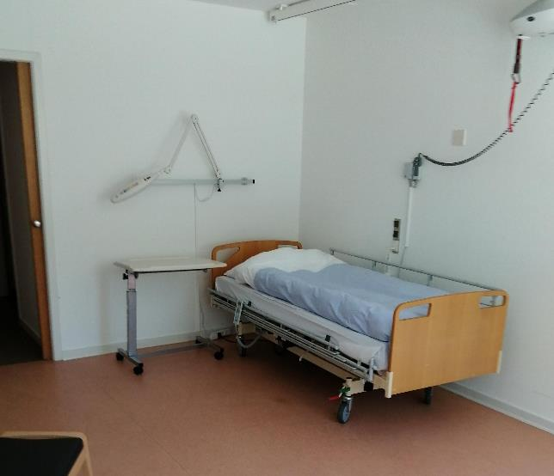

Kilde: privat foto

**Tema 6.**

**Praktisk prøve**

Der afvikles den praktiske prøve efter vejledningen til denne.

**Evaluering.**

Der evalueres i [www.viskvalitet.dk](http://www.viskvalitet.dk).